診療所からのお知らせ
あきらめていませんか？あなたの爪
ちょっと爪の色が気になる，分厚くなってきた，欠けやすいなどの症状はありませんか，それは爪の水虫かもしれません
Ｑ. 水虫は夏の病気なので寒い間は悪化しないでしょうか？
Ａ. 寒い季節でも爪や皮膚の中で水虫菌は増えています。しっかりと治療し，清潔に保ち，保湿などのケアも行うことが必要です。
水虫の原因菌(白癬菌)は治療を続けないと， 退治できません。
冬の間も水虫は悪化します。
・足や爪を洗う頻度が落ちていませんか？
・靴下を履いている，汗をかかないからとケアをしないと，皮膚の角質が
たまって菌は繁殖しやすくなり，悪化の原因になります。
・一日一回の塗布で効果を発揮します。
・薬液が広がりやすく簡単に塗布できます。
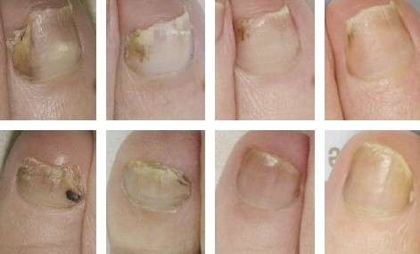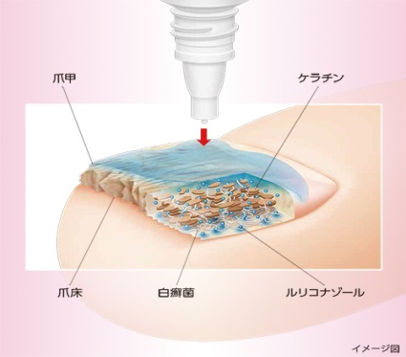
医師による適切かつ継続的な治療が必要です。
医師にご相談ください。

地方職員共済組合広島県支部診療所 ℡082-513-5710

